



**Universidad Nacional Autónoma de Honduras**

**Facultad de Ingeniería**



Validación de pantallas

***Sistema de facultad de ciencias jurídicas, Modulo Sercretaria Académica y Carga Académica***

***Documento Validado por:***

***__________________________________________***

**Presentado Por:**

Equipo de desarrollo, industria del software II periodo del 2015

**Ciudad Universitaria “José Trinidad Reyes”,2 de Julio de 2015**

**Introduccion**

A continuación se presentan un conjunto de modelos para las pantallas que integraran posteriormente los módulos de secretaria académica y carga académica del sistema de la facultadad de Ciencias Jurídicas de la Universidad Nacional Autónoma de Honduras.

Modulo de secretaria Académica

***Sistema de facultad de ciencias jurídicas***

**Registro de estudiante**

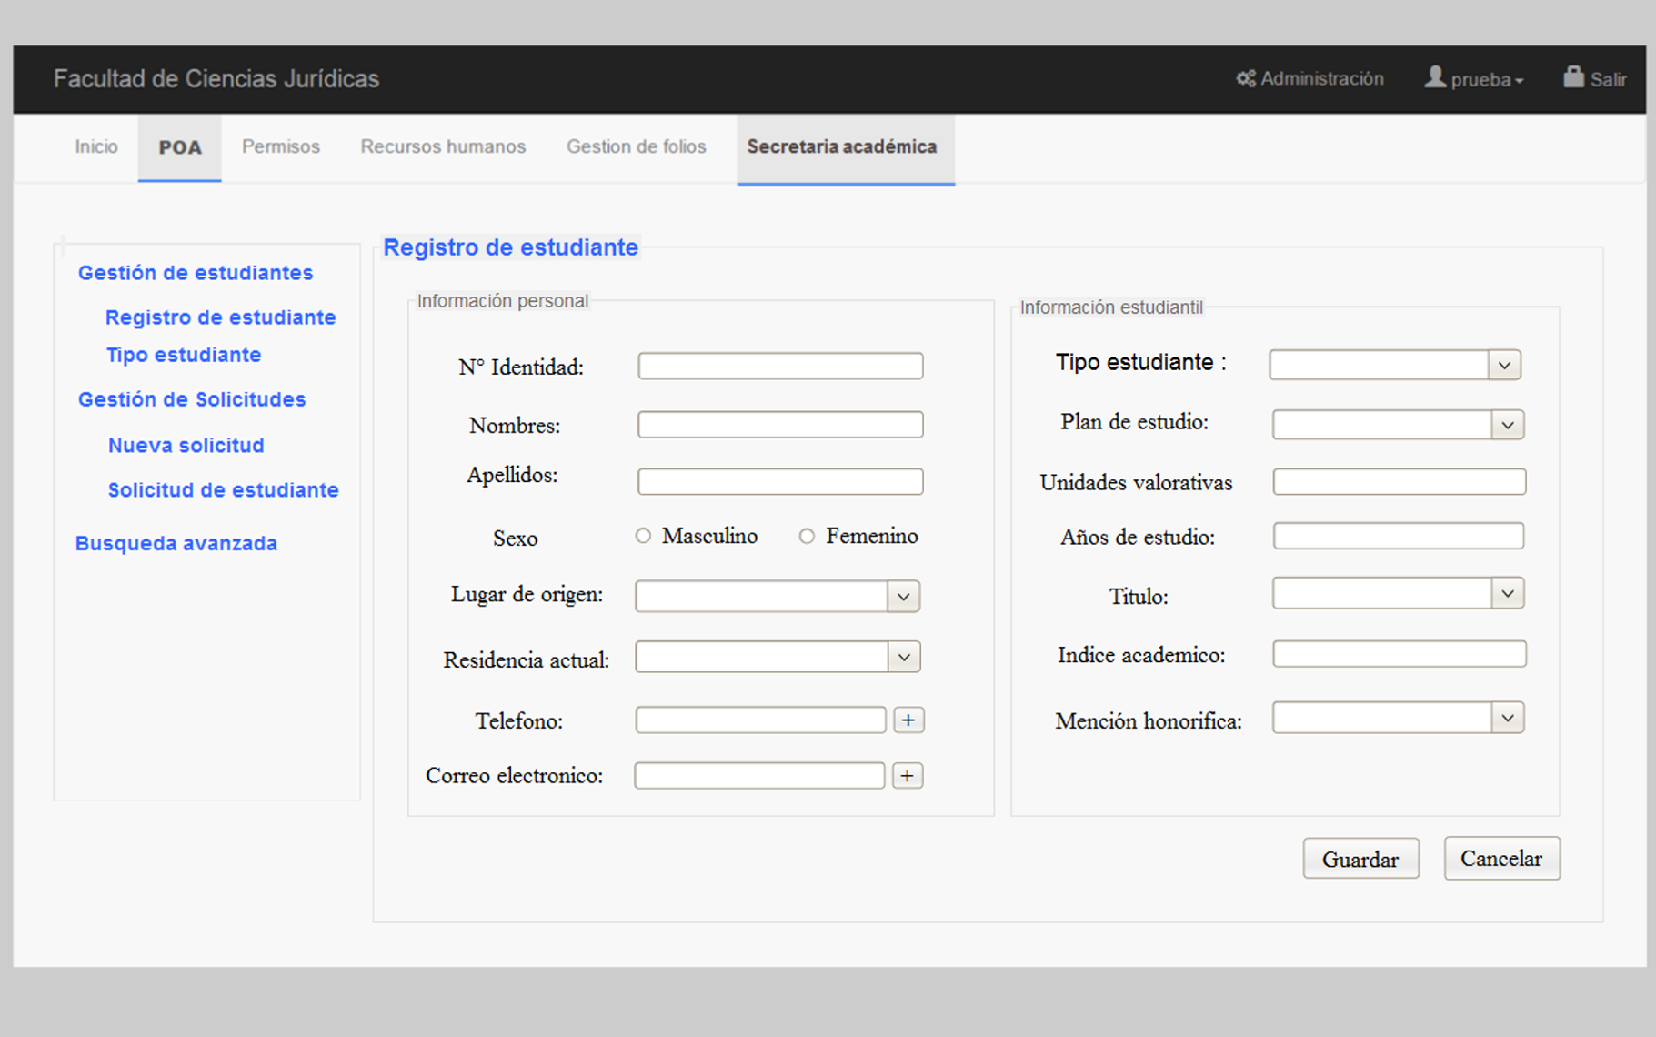

En esta pantalla se recolectaran los datos generales de un estudiante.

**Lugar de origen** contiene las ciudades contenidas en una tabla.

**Residencial actual** contiene las ciudades contenidas en una tabla.

**Plan de estudio:** Carrera que estudia.

**Titulo:**  Titulos disponibles controlados por el usuario.

**Mención honorifica:** opciones que ya estaran establecidas.

**Tipo estudiante:** contiene tres opciones: posgrado, pregrado y ambos

Observaciones:

____________________________________________________________________________________________________________________________________________________________________________________________________________________________________________________________________________________________________

**Tipo de solicitud**

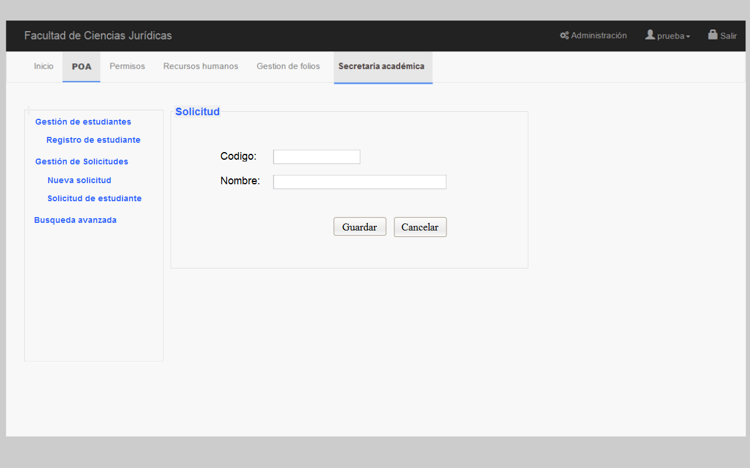

En esta pantalla se ingresaran los tipos de solicitudes que estaran disponibles en todo el sistema, las cuales estan visibles en el memento de crear una nueva solicitud.

Observaciones:

____________________________________________________________________________________________________________________________________________________________________________________________________________________________________________________________________________________________________

**Gestión de Solicitudes**

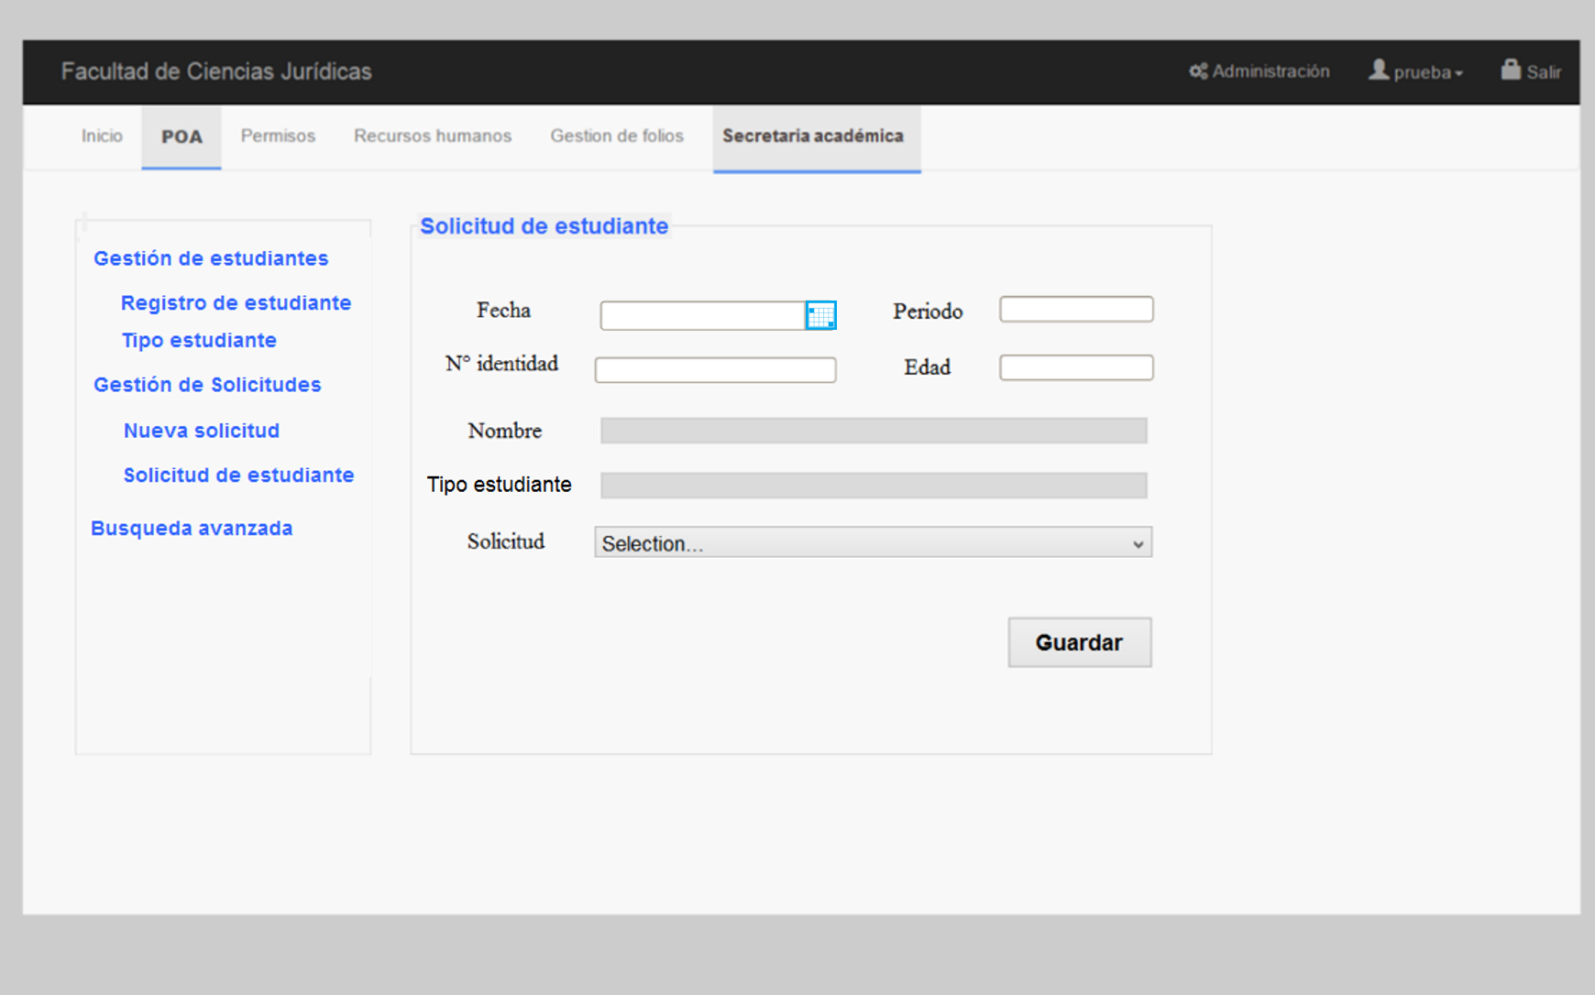

Esta pantalla permite crear una nueva solicitud dentro del sistema.

Los campos Nombre y tipo se llenaran según la **identidad del usuario que esta realizando la solicitud.**

Se debe de capturar la fecha en la cual la pantalla permite capturar la fecha en la cual se espera emitir la solicitud.  
  
 La solitud se llenara según el tipo de estudiante debido a que las solicitudes son distintas para cada tipo (**Pregrado, Postgrado o ambos)**

Observaciones:

____________________________________________________________________________________________________________________________________________________________________________________________________________________________________________________________________________________________________

**Búsqueda Avanzada**

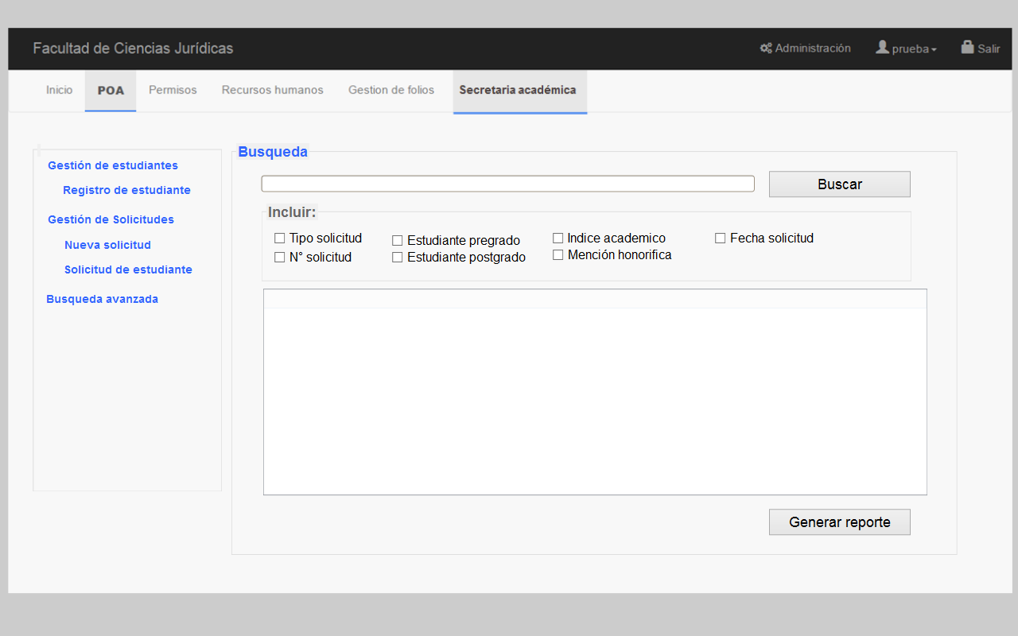

En esta pantalla se mostraran todos los datos que han sido almacenados, los filtros se hacen deacuerdo a la selección individual o grupal de los campos(checkboxes).

* El botón “Generar reporte” tomara la tabla generada con los filtro y los  
  exportara a un documento o ventana de impresión.
* Se llevara un control de todos los reportes que fueron generados en esta seccion dentro de la base de datos.
* Este modulo permite generar un documento en .doc (Word) en base a una información requerida, como por ejemplo una constancia de egresado

Observaciones:

____________________________________________________________________________________________________________________________________________________________________________________________________________________________________________________________________________________________________

**Editar el tipo de estudiante**

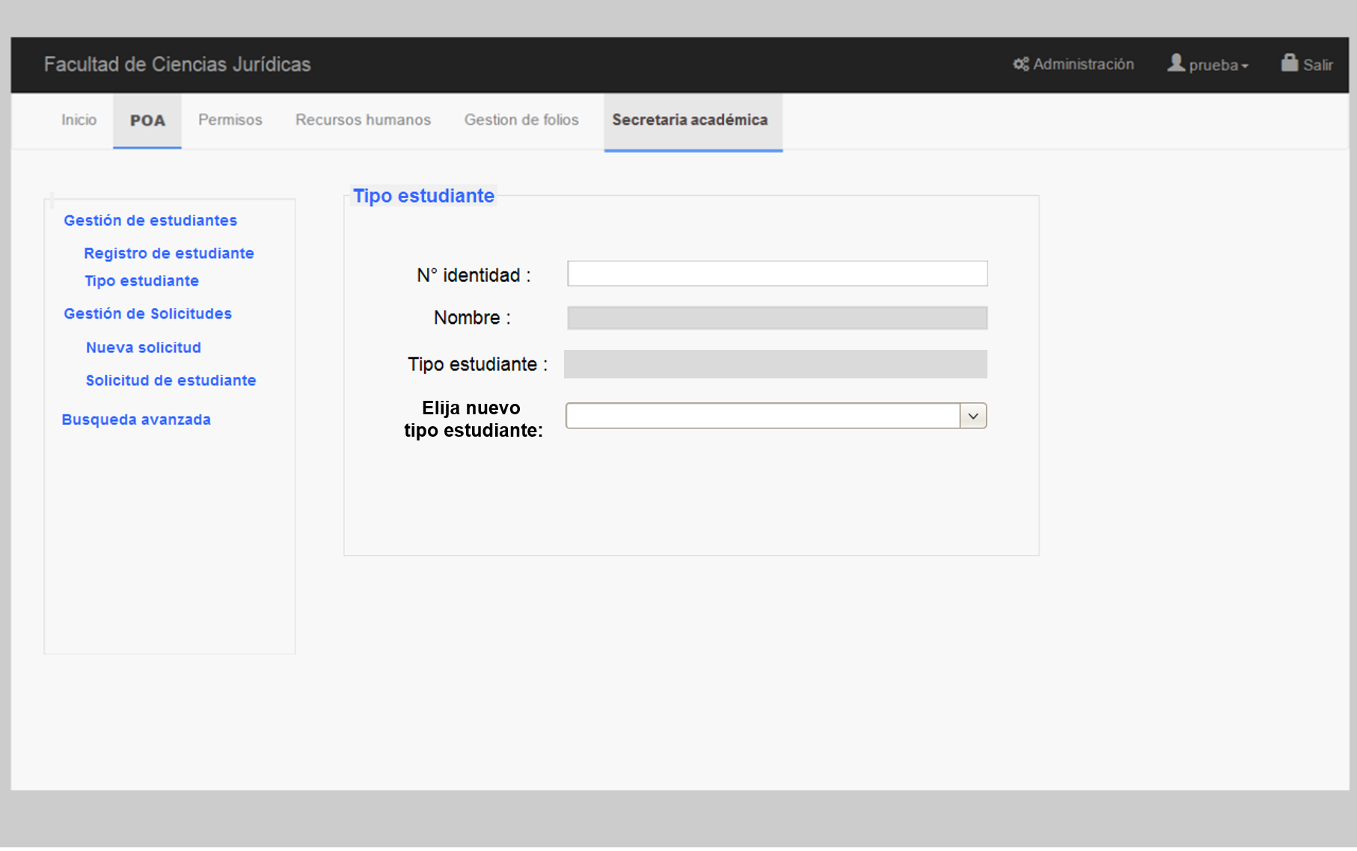

Esta pantalla permitira editar el tipo de estudiante, deacuerdo a los tipos especificados anteriormente.

* Pregrado
* Postgrado
* Ambos ó Pregrado y Postgrado

Observaciones:

____________________________________________________________________________________________________________________________________________________________________________________________________________________________________________________________________________________________________

Modulo de Carga Académica

***Sistema de facultad de ciencias jurídicas***